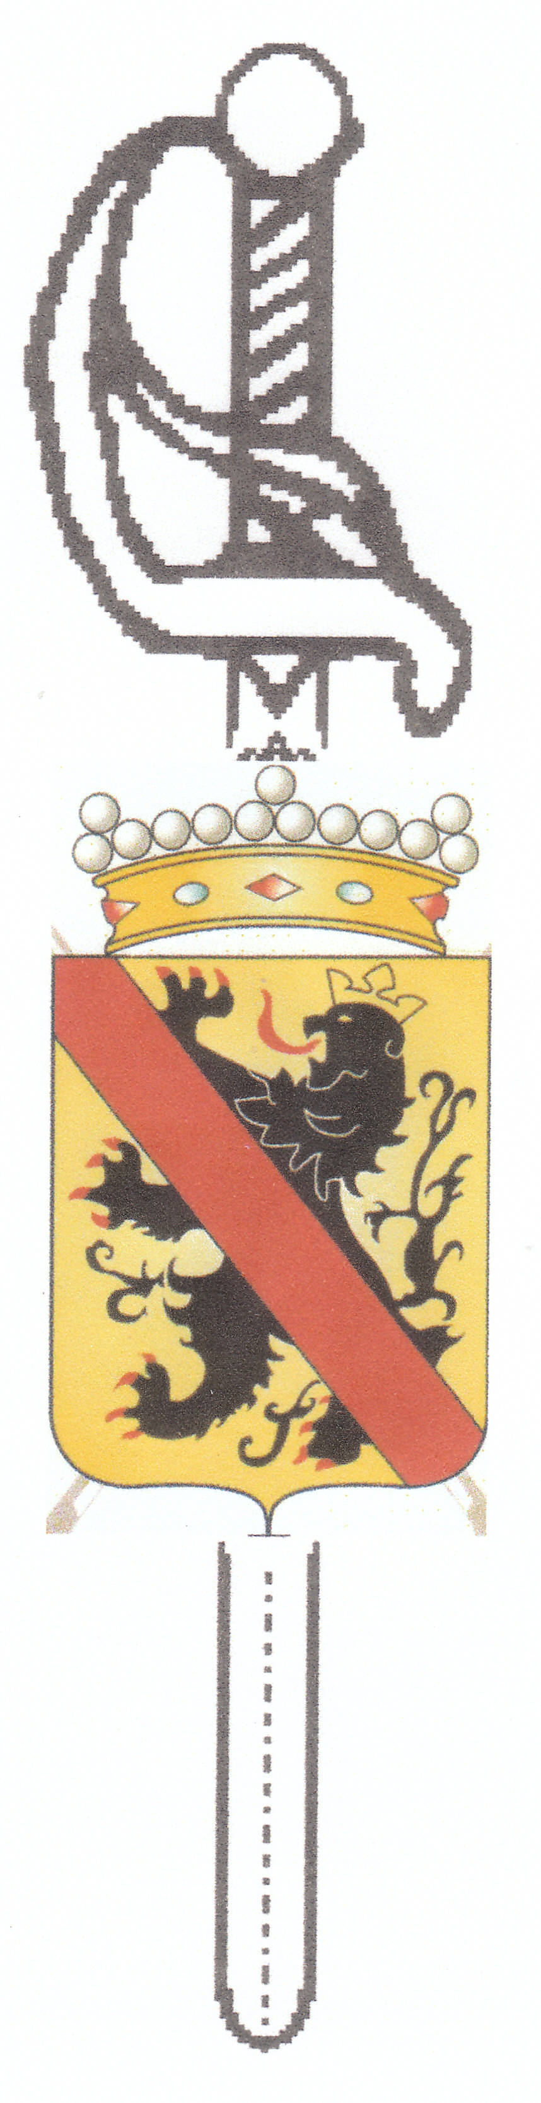

SOCIETE ROYALE DES OFFICIERS RETRAITES
CERCLE DE NAMUR – ASBL
A.S.B.L. N° 0810.558.526. Siège social : B-5001 Belgrade. Siège d’exploitation et adresse de correspondance :
Michel Leenaers, Président SROR-NAMUR - ASBL, 147 Rue Antoine Nélis à B-5001 BELGRADE (Belgique)
Tel: 081734808 email :leenaersm@hotmail.com

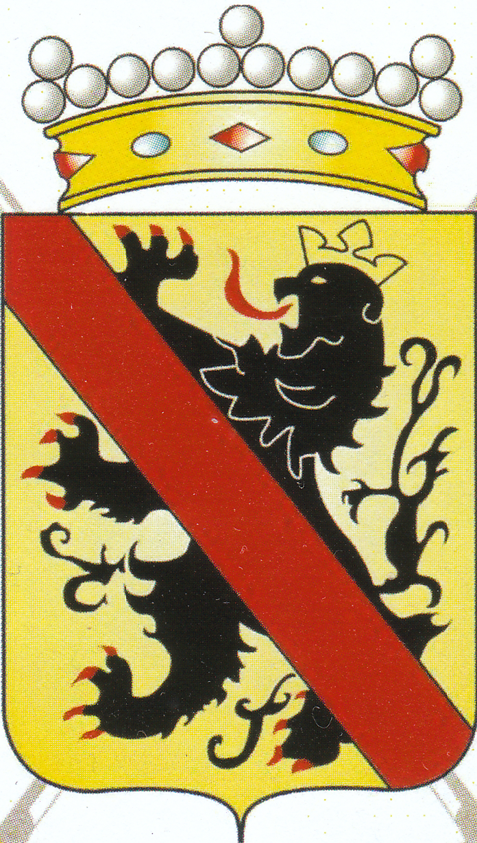

JOURNEE CHAMPETRE

24 juillet 2018

Organisateur : Christian Legat

Cette activité aura lieu à Suarlée à la frontière avec Rhisnes.

Elle débutera pour les plus sportifs par une petite marche qui les mènera par de jolis sentiers très praticables vers le fort et l’aérodrome de Namur avant de rejoindre les moins sportifs au restaurant « La Tavola » pour faire honneur au déjeuner concocté par le maître de maison.

BLASON DE SUARLEE

(Famille de Ponty)



UN PEU D’HISTOIRE DE SUARLEE

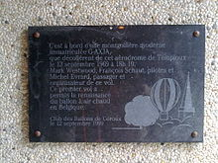
Le village de Suarlée accueille l'aérodrome de Namur où plusieurs activités aéronautiques cohabitent (école de pilotage, planeur et centre de parachutisme). C'est de cet aérodrome que décolla en 1969 une première montgolfière civile.

Avec les autres forts de Namur, le fort de Suarlée retarda l'avance allemande en 1914. En 1940 le fort tint jusqu'au 19 mai et ne se rendit qu'à la suite d'une héroïque résistance.
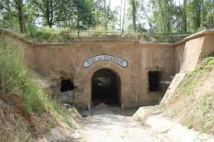
Tous ces forts ont été conçus par le général Henri Alexis Brialmont et mettent en œuvre un béton non armé. Ils étaient de forme polygonale élémentaire afin de simplifier la défense de leurs fossés.
Ce fort a donc une forme triangulaire à base concave. Il est l'un des plus grands ouvrages en superficie, notamment parce qu'il était l'ouvrage-école du Régiment de Forteresse de Namur.

Quelques personnalités sont attachées à ce lieu comme, par exemple :
le Cardinal Julien Ries qui en fut le curé de 1968 à 2000 avant d’être promu cardinal en février 2012 par le Pape Benoît XVI,
la mère de Marguerite Yourcenar, Fernande de Cartier de Marchienne (1872-1903) qui y a passé son enfance et y est inhumée,
Henry-Joseph de Ponty, né en 1716, seigneur de Suarlée (créé baron en 1750 par Marie-Thérèse d'Autriche), dont le blason est devenu celui de la seigneurie.

« LA TAVOLA »

Ce restaurant est situé au 25, rue Fond du Maréchal à Suarlée. Il s’est spécialisé dans la cuisine française, italienne et ouzérie (grecque). Après l’apéro, nous pourrons déguster un duo de croquettes, un sorbet, un plat terre-mer et un choix de desserts. Le café et les boissons à table (soft, bière et vin) sont compris dans le prix.
Pour y accéder, venant de Namur, suivre la N4 vers Gembloux, au deuxième rond-point, tourner à droite le long de nouvel entrepôt de Carlier-Bois, après +/- 300 mètres, tourner à gauche (direction des bâtiments de la Croix-Rouge de Namur), parcourir quelques centaines de mètres, le premier bâtiment à gauche abrite notre restaurant.
LA JOURNEE DU 24 JUILLET
Rendez-vous pour les promeneurs sur le parking du restaurant à 10 heures et pour les autres vers 11 heures 45.
Le repas ne sera servi que lorsque tous les participants seront rassemblés. Toutes les consommations NON comprises dans le menu sont à charge des consommateurs.

***************************************************************************
BULLETIN D’INSCRIPTION POUR LA JOURNEE CHAMPÊTRE DU 24 JUILLET 2018
(à renvoyer à Christian LEGAT, Avenue Sart Paradis, 19 à 5100 - Wépion
ou par e-mail : clegat@skynet.be ou par Tf (081/462359)
avant le 19 juillet 2018)

NOM et Prénom : ………………………………………………………

Adresse : …………………………………………………………………………………….
Téléphone : ………………………E-mail : …………………………………………………

J’inscris …….… membre(s) pour le déjeuner du 24 juillet 2018.

Je (ne) participerai (pas) à la promenade apéritive (biffer la mention inutile).

Je verse la somme de ….…..... x 50 € par personne, soit …….....….. € au total sur le compte de la SROR Namur ASBL,
IBAN : BE75 7512 0492 3351 ; BIC : AXABBE22 avec la communication « Journée champêtre 2018»

Date : …../……. / 2018 Signature : …………………

